Руководство по запуску и настройке мобильного приложения Traffic Mobile

Содержание
1. Общие сведения 3
2. Установка и настройка приложения 3
2.1. Установка приложения 3
2.2. Установка приложения на устройство 4
3. Вход в приложение 5

Общие сведения
Traffic Mobile — Android-приложение для анализа статистики посещаемости и товарооборота торговых объектов. Приложение позволяет выводить статистические данные в отчеты, сравнивать показатели между объектами и визуализировать данные в таблицах и диаграммах. Приложение работает только с ОС Android 7 – 15 версии.

Установка и настройка приложения

Установка приложения
Для установки приложения перейдите по ссылке data-code.ru 

Нажмите на вкладку «Наши продукты» и выберите из списка продукт Traffic mobile
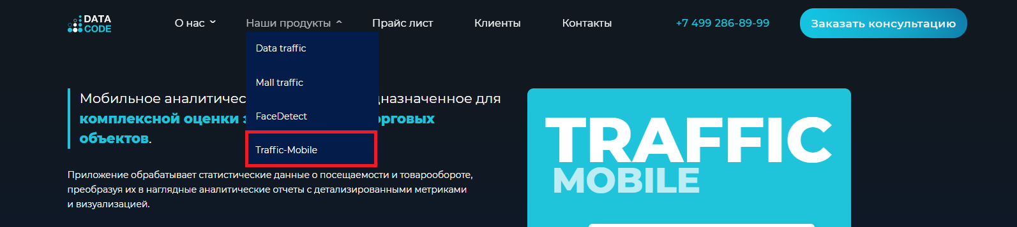
Для скачивания приложения нажмите кнопку “Скачать приложение для Android”
После того как процесс скачивания APK завершен, откройте файл.

Установка приложения на устройство
Разрешите установку из неизвестных источников:
- Перейдите в Настройки вашего устройства.
- Найдите раздел Безопасность или Приложения (в зависимости от модели устройства).
- Включите опцию Неизвестные источники (или аналогичную). Это позволит устанавливать приложения из файлов APK, скачанных вне Google Play.

2.3. Установка APK-файла
- Откройте Проводник или Файловый менеджер на вашем устройстве.
- Перейдите в папку Загрузки (или ту, куда был скачан APK-файл).
- Найдите скачанный APK-файл и нажмите на него.
- Появится окно с запросом на установку. Нажмите Установить.
- Дождитесь завершения процесса установки.

Вход в приложение

Откройте приложение, Вам необходимо войти в систему. Для этого нажмите на кнопку «Открыть настройки». | 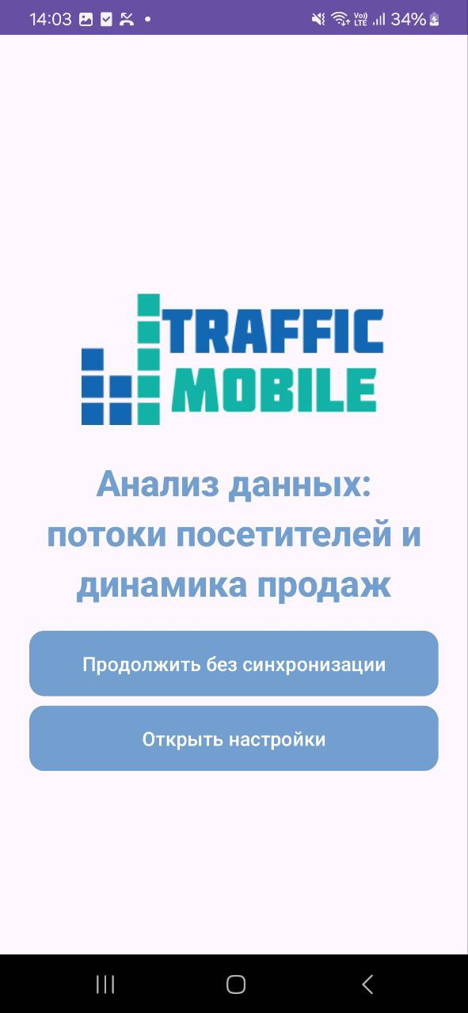
Введите данные для настройки FTP-соединения:  - FTP – Хост (IP или домен): 212.248.42.157  - Порт: 28351  - Логин: ftpuser  - Пароль: B9v9q4R6a  И нажмите “Проверить соединение”. Если все введено верно, отобразиться уведомление. Нажмите “Сохранить нас ройки” и затем “Синхронизация”. | 